Mailuri de promovare

Optin 1

Bună,
"Învățați să vă iubiți pe voi înșivă de parcă viața voastră ar depinde de asta - fiindcă așa este!"
Am citit și eu propoziția de mai sus a Anitei Moorjani și nu mi-am dat seama până acum câtă dreptate are!
Așadar, am înregistrat un antrenament online complet gratuit cu ea pe care ți-l oferim și ție pentru a te convinge singur...
Aici te poți înregistra gratuit
După luptă, o luptă de trei ani împotriva cancerului, părea că a venit momentul când va pierde lupta! Corpul ei a cedat!
În timp ce doctorii au venit de urgență la patul ei cu furtunuri și cu injecții, ea a trecut pe lumea cealaltă. Era pregătită!
Cu ochii închiși, a devenit conștientă de lucrurile din jurul ei și a pornit într-o călătorie. De-a lungul acestei călătorii a învățat unul dintre marile adevăruri ale vieții:
Raiul nu e un loc către care călătorim, ci o stare de spirit pe care o putem simți cu toată ființa noastră!
Deși doctorii renunțaseră la cazul ei, aceasta și-a recăpătat cunoștința.
După ce a fost la un pas de moarte, cancerul ei s-a vindecat în câteva săptămâni, spre surprinderea doctorilor!
Moartea e un bun profesor în viață.
Problema e că, în mod normal, își ucide elevii!
După această experiență, tot mai mulți oameni i-au aflat povestea extraordinară.
A început să împartă mesajele și altor oameni și se pare că acestea nu au schimbat doar viața ei, ci și viața multor altora!
Antrenamentul online gratuit: Puterea transformării!
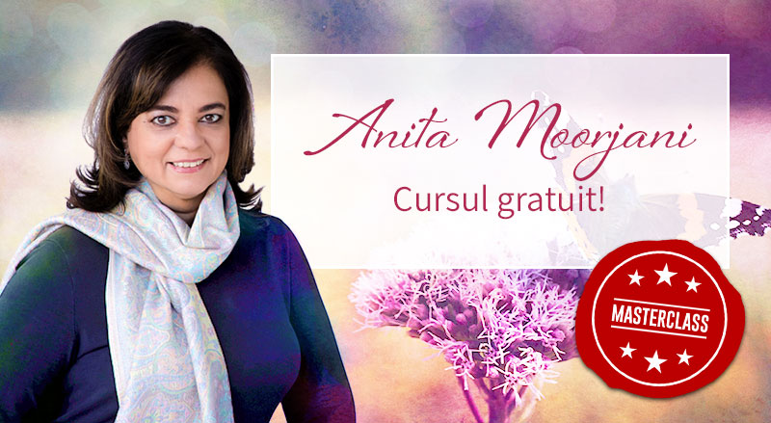

Înscrie-te acum!

Acest antrenament online gratuit care acum este disponibil și în limba română.
În acest antrenament, Anita Moorjani descrie cele trei lecții care au ajutat-o, precum și ceea ce a observat în timpul călătoriei ei prin lumea cealaltă, pe care trebuia să le integreze în viața ei pentru a se putea vindeca!
În plus, prin intermediul unei meditații profunde, ne face să simțim ceea ce a simțit ea în timpul acestei călătorii pe lumea cealaltă pentru a putea trage singuri propriile învățăminte din această experiență.
În acest antrenament online gratuit, vei afla:
- Cum să-ți asculți vocea interioară și să ai încredere în ea;
- De ce e foarte important să ne iubim pe noi înșine;
- Ce spune mediul înconjurător despre viața noastră și cum îl putem influența;
- De ce moartea nu e un sfârșit, ci un nou început;
- Cum să capeți experiența unei călătorii în lumea cealaltă.

Vreau să particip la antrenamentul online!

Ziua în care Anita a fost la un pas de moarte a schimbat totul pentru ea.
Poate astăzi este ziua în care totul se va schimba și pentru tine!
Doar după ce iubirea - și nu teama - vă îndeamnă să luați decizii în viață, veți putea înțelege ce e important pentru o viață fericită și sănătoasă!
Fă clic aici pentru mai multe informații despre antrenamentul online
Vei porni într-o călătorie extraordinară, plină de inspirație!
Toate cele bune,

Optin 2

_{Bună ,}
Un antrenament bine venit în această perioadă, în care se pare că viața, sentimentul de a trăi nu mai este atât de puternic. Frica de moarte prin manifestările ei de boală și război au pus stăpânire pe mulți dintre noi.
_{Dar știți ce?}
Aceast antrenament online cu Anita Moorjani este cu adevărat unic. Experiențele incredibile pe care Anita le-a avut în pragul morții sale, nu numai că i-au schimbat viața complet, ci i-au adus o cu totul altă perspectivă asupra înțelegerii vieții.
În această călătoriei Anita vă va ghida pe urmele pașilor pe care ea insăsi i-a experimentat!
_{Nu pierdeți ocazia!}
Așa că faceți clic pe butonul de mai jos și faceți o nouă programare la antrenamentul online gratuit cât înca acesta mai este disponibil.

Înregistrează-te aici!

În acest antrenament online veți învăța:
- Cum să reușiți să vă auziți vocea interioară și să aveți încredere în ea
- De ce iubirea de sine e vitală
- Să trăiți viața din interior, nu de la exterior
- De ce moartea nu este sfârșitul, ci un începutu
- Să experimentați propria călătorie în lumea de dincolo

Înregistrează-te aici, gratuit!

Ramânem în contact!
Toate cele bune,

